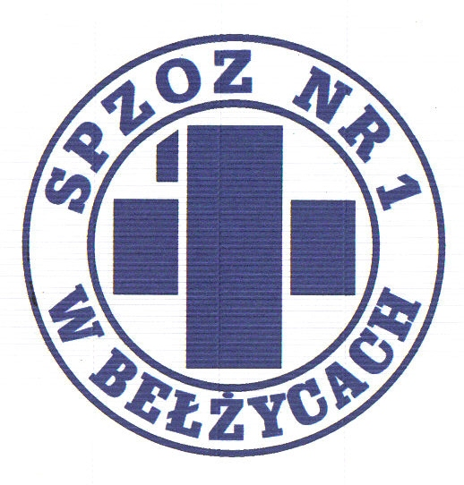

SAMODZIELNY PUBLICZNY ZAKŁAD OPIEKI ZDROWOTNEJ NR 1

W BEŁŻYCACH

24-200 Bełżyce, ul. Przemysłowa 44

NIP: 713-28-46-648, Regon: 432710721, Numer KRS: 0000208113
Bank Spółdzielczy w Nałęczowie, Filia w Bełżycach 96 8733 0009 0015 3113 2000 0010

Bełżyce, 28.07.2025 r.

Dotyczy: zmiana terminu składania dokumentów aplikacyjnych na wolne stanowisko pracy –

pielęgniarka – Dział Ambulatoryjnych Świadczeń Specjalistycznych i Diagnostyki – 1 etat

Samodzielny Publiczny Zakład Opieki Zdrowotnej Nr 1 w Bełżycach informuję, że termin składania dokumentów aplikacyjnych na w/w stanowisko pracy zostaje przedłużony do dnia 25 sierpnia 2025r. do godziny 12.00.

Miejsce składania dokumentów aplikacyjnych pozostaje bez zmian.

Dyrektor SP ZOZ Nr 1 w Bełżycach
mgr inż. Dariusz Kamiński

